1.Назвать игрушки в каждой ячейке (мяЧ, мишкИ, кубикИ и т.д.). Соединить цветным карандашом ячейки с одинаковыми игрушками, ПРОГОВАРИВАТЬ: МЯЧ – МЯЧИ (МЯЧИК – МЯЧИКИ)  2. В ячейках с двумя одинаковыми игрушками показать и назвать большую и маленькую игрушку, ПРОГОВАРИВАТЬ: Большой мишка – Маленький мишка (!!! Внимание на обязательное проговаривание первого звука в слове и сохранности слоговой структуры слова) |  |  | 1.Назвать игрушки в каждой ячейке (мяЧ, мишкИ, кубикИ и т.д.). Соединить цветным карандашом ячейки с одинаковыми игрушками, ПРОГОВАРИВАТЬ: МЯЧ – МЯЧИ (МЯЧИК – МЯЧИКИ)  2. В ячейках с двумя одинаковыми игрушками показать и назвать большую и маленькую игрушку, ПРОГОВАРИВАТЬ: Большой мишка – Маленький мишка (!!! Внимание на обязательное проговаривание первого звука в слове и сохранности слоговой структуры слова)
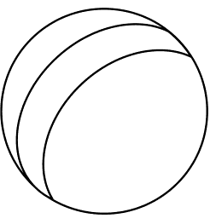 | 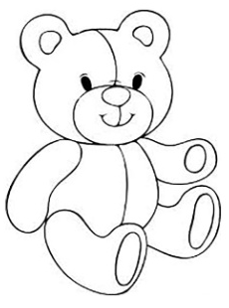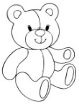 | 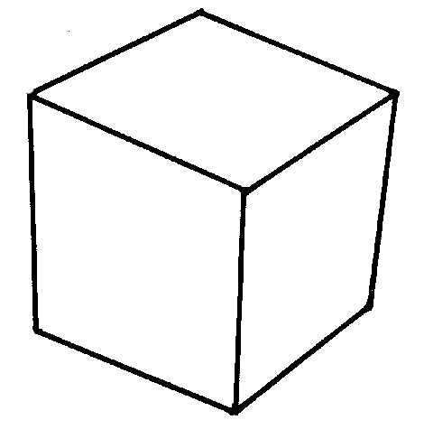 |  | 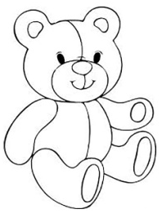
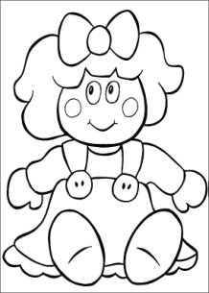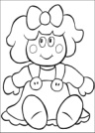 | 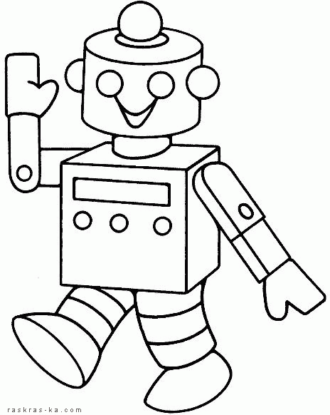 | 
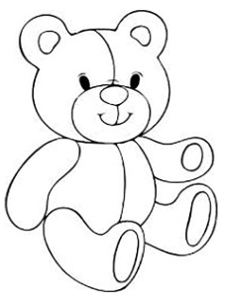
 | 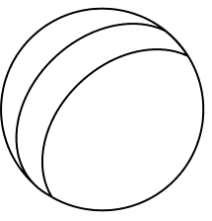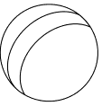 | 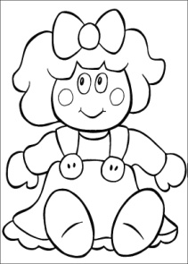

1.Покажи и назови (по возможности) картинки.  2.Покажи ТОЛЬКО игрушки  3. Найди и покажи ОДИНАКОВЫЕ игрушки  4. Раскрась только игрушки  5. Взрослый: - Где МЯЧ? Ребенок отвечает и показывает: - ВОТ МЯЧ (и т.д.) |  |  | 1.Покажи и назови (по возможности) картинки.  2.Покажи ТОЛЬКО игрушки  3. Найди и покажи ОДИНАКОВЫЕ игрушки  4. Раскрась только игрушки  5. Взрослый: - Где МЯЧ? Ребенок отвечает и показывает: - ВОТ МЯЧ (и т.д.)
 | 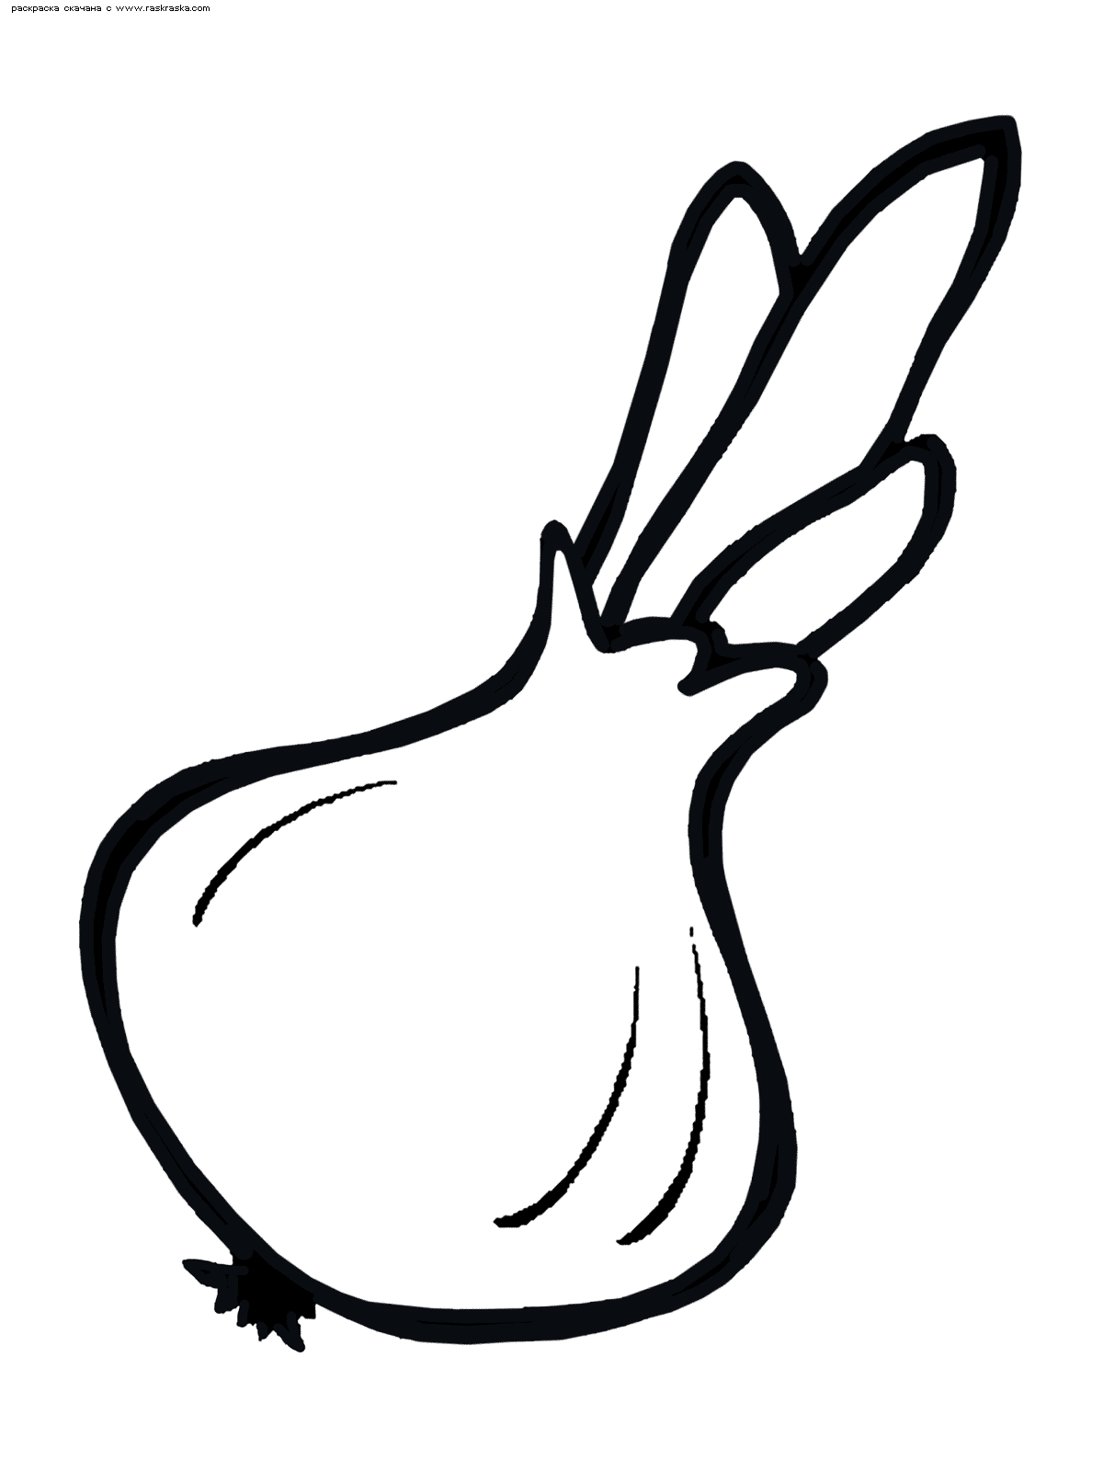
 |  | 